教育部大中小学课程教材研究项目2026年度申报书

项目名称 | 习近平生态文明思想进课程教材实践路径研究
项目申报人 | 苏锐，张鹏宇，张妍，夏凡钺
所在单位 | 河北大学
填表日期 | 2026年5月8日

教育部教材局制
2026年4月
三、项目设计论证
本表不得直接或间接透露个人信息或相关背景资料，否则取消参评资格。
本表根据以下提纲撰写，突出问题导向、目标导向，聚焦解决课程教材重难点问题，服务行政决策和制度、机制、标准等制定。字数不超过7000字。
1.[选题考虑] 选题所研究的具体问题、研究视角和核心概念。
2.[研究背景] 理论和实践意义，国内外研究现状和趋势。（略写）
3.[研究内容] 研究对象、主要目标、总体框架、重点难点、特色创新等。（框架思路要列出提纲或目录）
4.[思路方法] 基本思路、研究方法、研究计划、前期基础、可行性。
5.[成果运用] 预期成果的社会效益及服务应用等。（略写）
1.[选题考虑]
本选题核心围绕习近平生态文明思想进课程教材的实践落地问题展开系统研究，聚焦当前实践过程中存在的关键瓶颈与突出问题，明确具体研究方向、搭建独特研究视角，并科学界定核心研究概念，为后续各项研究工作的有序开展奠定坚实的理论与实践基础，切实推动习近平生态文明思想在各级各类课程教材中落地生根、开花结果，落实为党育人、为国育才的根本任务。推动习近平新时代中国特色社会主义思想进教材、进课程、进头脑，是落实立德树人根本任务的关键举措^{[15]}。深入贯彻习近平生态文明思想，持续推动美丽中国建设取得新的重大进展，是新时代生态文明建设的重要任务^{[13]}。
1.1具体问题
在具体研究问题上，本选题重点围绕五大核心问题展开深入探索。一是话语转化问题，当前习近平生态文明思想的概念多以政治话语形式呈现，如何将这些概念转化为适配不同学段、不同专业课程教材的教学学术话语，是亟待解决的首要问题。二是内容融入问题，破解当前各级各类课程教材中生态文明相关内容碎片化、浅表化、同质化的突出困境，避免简单堆砌概念、生硬植入内容，构建“思政课程+课程思政”全域融入的内容体系，明确各学科（尤其是旅游、环境、农学、法学等）的融入要点与适配词汇，实现思想融入与学科教学的有机衔接。三是实践路径问题。针对当前缺乏可操作、可复制、可推广的实践方案的现状，探索构建从词汇转译、大纲编制、教材适配到反馈修正的路径，打通文献阐释向教材编制的转化壁垒，明确各学科教材在融入过程中的核心词表、适配语境与应用要点，实现思想融入教材有标准、有依据、有成效。习近平生态文明思想融入高校思政课教学具有重要价值意蕴，必须遵循本质要求，探索科学实践路径^{[12]}。四是跨学科解读问题，现有研究多从单一维度解读习近平生态文明思想的核心词汇，本选题致力于构建马克思主义魂脉+中华优秀传统文化根脉+多学科交叉的词汇解读框架，从多维度深化概念内涵阐释，让学生全面理解思想的理论深度与实践价值。学界对习近平新时代中国特色社会主义思想哲学基础的研究不断深化，为理论阐释与教学转化提供了学理支撑^{[16]}。五是育人实效问题，如何通过科学的词汇解析、语境溯源、原理阐释和践行引导，推动习近平生态文明思想真正入脑入心入行，实现知识传授、能力培养与价值塑造的有机统一，切实发挥思想的育人功能。共谋全球生态文明建设是中国为应对全球生态危机提供的重要方案^{[14]}。
1.2研究视角
在研究视角上，本选题采用多维度、跨学科、实践性的复合研究视角，突破单一理论视角的局限，确保研究的全面性、科学性与实用性。立足政策落地视角。严格紧扣国家教材委员会《习近平新时代中国特色社会主义思想进课程教材指南》的各项要求，立足“为党育人、为国育才”根本任务，聚焦政策从顶层指南到教材大纲、课堂实施的完整转化逻辑，确保研究方向与国家政策导向高度一致。立足话语分析视角，以习近平生态文明思想的核心词汇、标识性概念为切入点，采用“出处溯源—原著例句—多义释义—修辞赏析—践行转化”的系统话语分析方法，深入解析思想的话语特征、表达技巧与育人价值，让抽象思想通过具体词汇实现具象化呈现。立足跨学科交叉视角，融合马克思主义理论、教育学、汉语言文学、政治学、经济学、法学、哲学、旅游学等多学科理论与研究方法，构建多维度的词汇解读体系，凸显习近平生态文明思想的综合性与包容性。立足历史文化视角，贯通马克思主义生态观、中华优秀传统生态智慧（如“天人合一”“道法自然”等）、“四史”（党史、新中国史、改革开放史、社会主义发展史）与中华民族发展史，全面追溯核心词汇的理论源头与文化根脉，彰显思想的历史厚度与文化底蕴。立足专业融入视角。聚焦旅游等应用学科，结合专业大纲与教材特点，探索生态文明核心词汇与专业知识的融合路径，培养兼具专业素养与生态文明意识的复合型人才。立足实践育人视角。坚持理论内容与行为标准相结合，将“思想提升、专业学习、日常生活”三维知行转化路径融入大纲设计，突出学思用贯通的实践导向，确保研究成果能够为教材修订建议书与大中小学教学指南的编制提供科学依据。
1.3核心概念
(1)生态文明思想话语转化：指将习近平生态文明思想转化为教学话语的过程。本研究系统检索《习近平谈治国理政》等文献，运用六步解析法从出处、释义、修辞、践行和数智表达等维度进行微观重构，挖掘其马克思主义魂脉与中华优秀传统文化根脉，破解政治话语在教材转化中颗粒度过大、学理不准的现实痛点。（2）课程教材一体化融入：本概念特指依托大中小学思政教育一体化建设要求，以42组核心生态词汇为载体，将生态文明思想分层化、结构化、系统化嵌入各学段课程教材体系的完整过程。本研究涵盖基础教育学段感性启蒙向高等教育学段学理深化的递进目标，明确旅游、环境、农学和法学等学科教材的融入要点，构建词汇解读、课堂教学、实践育人与评价反馈的融入体系。（3）跨学科实践协同路径：本研究以旅游等应用学科为载体，对接行业绿色发展规范，打通生态词汇与专业实践的融合通道，构建思想提升、专业学习、日常生活三维践行路径。通过规范词汇教学使用顺序，配套词云图谱、语义关系图等可视化教学工具，打通知、信、行一体化的育人链路。

2.[研究背景]
2.1国内外研究现状（已修改）
2.1.1 国外研究现状
国际社会对生态教育与价值观念融入教科书体系的研究具有深厚的学理积累。马克思与希恩格斯在经典著作中关于人化自然与社会协同进化的论述，构成了绿色理论的哲学魂脉，为我国生态文明教材大纲的体系化构建提供了根本学理遵循^{[1]}。蕾切尔卡森通过著作《寂静的春天》揭示了工业社会对自然的破坏，引发了现代生态意识的觉醒；希尔贝克提出的跨越边界哲学思维，则为多学科交叉教材的知识组织提供了方法论参考^{[2]}。同时，关于携手共建清洁、美丽、可持续的世界等全球治理倡议的研究，也为教材编写全球共治与大国担当板块提供了内容支撑^{[3]}。此外，滕尼斯对共同体的社会学界定，以及罗伊莫里森、小约翰柯布在术语学层面对生态概念进行的意蕴阐释，均被部分教材编排作为绿色价值观构建的先期参考。
国外相关研究的基本思路和分析框架可以借鉴，但研究结论不能照搬。国外多数国家的生态价值融入、绿色转型与公民素养培育是在成熟的社会背景下演进的，而我国生态文明思想进课程教材面临着从政治话语向学术话语转译、再从学术话语向大中小学教学话语转化的双重转化过程。国外生态中心主义容易将人与自然和谐误读为人类对自然的完全屈从，未能将生态科学与政治、法治、管理等社会系统进行有机统合。直接移植国外环境教育理论，在指导我国生态文明思想进课程教材的政策实施中可能会存在偏差。
本课题在吸收国外跨学科整合框架的基础上，立足两个结合，将马克思主义自然观与中华优秀传统生态智慧深度契合，构建具有中国特色、符合大中小学一体化建设规律的教材话语体系。
2.1.2 国内研究现状
国内学术界对习近平生态文明思想进课程教材的实践路径研究已取得显著进展，相关研究主要集中在以下三个层面：
一是政治理论与生态文明思想进课程教材的政策落地研究。彭佩林基于高校思政课教学实践，探讨了习近平生态文明思想融入大纲的价值意蕴与实践路径，为课程大纲的编制提供了实操参考^{[4]}。李靖元等指出，推动思想进教材进课程进头脑是落实立德树人根本任务的核心举措，必须建立多部门协同的教材修订与大纲转化机制^{[5]}。武文豪等则从学理基础角度阐明，系统梳理思想的哲学底蕴，能够为理论向教材学术话语的转化提供坚实的哲学支撑^{[6]}。
二是生态文明思想融入教材内容组织的一体化研究。张云飞系统论证了生命共同体是生态文明的本体论根基，为教材建设中和谐共生板块的内容编排提供了核心概念依据^{[7]}。郇庆治探讨了习近平生态文明思想的马克思主义生态学基础，为教材大纲中人与自然辩证关系内容的体系化构建提供了学术素材^{[1]}。王雨辰、李雪娇等分别从人与自然和谐共生的现代化、中国式现代化生态向度等视角，阐释了教材编写中关于绿色现代化、绿色发展路径的内容框架，为教材编写提供了核心内容蓝图^{[8-9]}。
三是跨学科渗透与多学科教材协同嵌入研究。龚克强调，生态文明教育不应局限于思政课程，必须融入多学科教材建设中，形成协同育人大纲^{[10]}。范梦从思想政治教育视野探讨了生态文明教育融入日常学科教材与实践大纲的机制^{[11]}。蒋笃君等系统梳理了我国生态文明教育教材内容的大纲演变，提出了学科教材创新的具体策略^{[12]}。谷树忠、宋献中等则分别从资源节约、环境治理、理论创新与实践引领等维度，为应用类学科教材融入生态文明规范提供了标准参考^{[13-14]}。
然而，在现有向微观教材大纲转化领域，仍存在以下不足，本课题致力于在以下三个维度填补空白：
首先，学术术语的微观拆解与精准性有待加强，核心词汇逻辑顺位缺乏学理论证。虽然郇庆治等尝试从术语学视角对生态文明概念进行意蕴阐释^{[15]}，但多数研究仍停留在宏观叙事，导致教材编写时核心词汇的微观内涵和演化逻辑仍存在局限，且缺乏对尊重、顺应、保护等序列化动词先后逻辑顺序的严密论证。
本研究摆脱体系中心的宏观阐释，创立六步解析法操作规范，从出处、释义等维度进行词汇微观转译。同时，尝试从认知心理学与语言学两个维度，论证序列核心词汇背后的认知递进规律，为教材编写中逻辑顺位的不可调换性提供科学证明。
其次，多学科深度融合的适配大纲较为单一，大中小学梯度设计存在断层。尽管龚克等呼吁开展跨学科教材建设^{[10]}，但目前教材融入设计多局限于思政课程主渠道，对大中小学不同学段如何实现差异化梯度融入研究不足。同时，针对人文社科类、理工科类、应用通识类等不同专业教材的分类大纲适配方案仍处于空白状态。
本研究提出横纵双向适配方案，纵向设计小学美育绘本感知、中学规则多学科嵌入、大学专业赋能的梯度大纲，横向将42组核心词汇分类编入高校三大主要学科群教材大纲中，破解跨学科教材壁垒。
最后，理论研究与个体行动之间的实践断层依然存在，教材落地缺乏反馈修正机制。尽管谷树忠等提出了全民参与的政策建议^{[13]}，但从宏观路径设计到微观行为指引的转化链路尚未完全打通，缺乏将宏大政策转化为贴近学生日常低碳生活、学习行为的低门槛指南。虽然孙金龙、肖兰兰等探讨了美丽中国建设与全球生态文明建设的宏观实践成果^{[16-17]}，但目前教材建设仍缺乏基于真实试用与教师反思的质性反馈迭代机制。
本研究将宏大政策转化为贴近学生思想、学习、生活的三维低门槛行为指南，并在试点高中和大学开展课堂试用，通过收集试点任课教师的反思，对教材融入方案及解析大纲进行质性反馈修正，构建起教材大纲的闭环优化路径。
2.2理论意义与实践意义
2.2.1理论意义：构建微观话语阐释范式
本项目通过对生态文明思想核心术语的深度溯源与多维解析，有效夯实了其理论话语的底层语义逻辑，为构建中国特色生态文明话语体系提供了微观实证支撑。深入挖掘马克思主义“魂脉”与中华优秀传统文化“根脉”在生态话语中的内在一致性与有机统一性，揭示了当代中国生态智慧的哲学根基与文化演进机理。
首次系统整理习近平生态文明思想42组核心词汇的原始语境与语义演化轨迹，形成可检索、可验证的基础语料库。提出“词汇中心”研究范式，突破既有研究“体系中心”的单一取向。创建“六步解析法”，为政治话语向教学话语转化提供标准化工具。推动马克思主义理论、语言学、教育学的深度交叉，拓展课程教材研究的学科边界。
2.2.2实践意义：驱动理论向实践的效能转化
破解宏观理论与微观教学脱节的现实困境。长期以来，宏大政治理论进课堂往往面临教师“不知怎么教”、学生“觉得离得远”的操作痛点。本研究通过构建“政治话语—学术话语—教学话语”的转译机制，彻底改变现有教辅资料“宏观有余、微观不足”的现状，降低学习群体的认知门槛，为高校思政课与课程思政建设提供极具亲和力的实操路径。
打通宏大生态政策向社会行为转化的微观链路。突破纯理论思辨的局限，将高度凝练的生态战略依托核心词汇进行具象化拆解。通过向应用专业（如旅游、农林）延伸，将其转化为可感知的绿色生活方式指南与行业发展规范，从而为美丽中国建设提供社会化参与的微观动力与示范范本。
3.[研究内容]
本课题以习近平生态文明思想的42组核心话语为研究对象，依托多学科交叉视角，构建从话语溯源到学理构建、再到教学设计与践行机制的全链条研究体系。
3.1 研究对象与主要目标
3.1.1 研究对象
本课题以习近平生态文明思想42组核心话语为研究对象，构建从话语溯源到教学实践的全链条研究体系。与已有同类研究相比，本课题的核心差异在于：不以“体系阐释”为纲，而以“词汇解析”为目，实现宏观思想的微观落地。
3.1.2 主要目标
（1）实现话语的精准溯源与解构
全面梳理核心词汇的历史出处与时代背景，厘清其“两个结合”的理渊源。
（2）构建多维学理阐释矩阵
通过跨学科解析，形成标准化的教材内容体例与逻辑论证框架。
（3）推动教材配套资源创新
将政治话语转化为教材大纲学术话语，构建可视化语义关系图谱，丰富教材的数字化配套资源，提升教材的使用效益。
3.2 总体框架
1. 导言
阐述课题核心问题、理论背景，明确本研究的技术路线与跨学科方法。
1.1 研究背景与研究意义
1.2 相关研究学术史梳理与研究动态分析
1.3 研究的主要内容、思路与方法
1.4 学术价值和应用价值
2. 大中小学教材文本查阅与语料收集
查阅现行小学道德与法治、高中思想政治以及高校习近平新时代中国特色社会主义思想概论等主流教材，收集其生态文明编排特征。查阅《习近平谈治国理政》和《习近平著作选读》等文献，整理出42组核心生态文明词汇的原始例句，构建原始语库。
2.1 现行思政及专业教材生态内容梳理
2.2 习近平谈治国理政及著作选读核心词汇检索
2.3 42组核心词汇原始语料数据库构建
3. 政治话语教学转译的六步解析方法体系构建
系统确立出处考证、原著例句、多维释义、修辞赏析、践行路径和数智表达六步解析的操作规范。
3.1 政治话语向教学学术话语转化的生成机制
3.2 六步解析法的设计原则与操作流程分解
3.3 跨学科多维释义与修辞赏析标准
4. 核心词汇解析之一：坚持人与自然和谐共生的基本原则研究
解构人与自然生命共同体等7组词汇，确立坚持人与自然和谐共生基本原则融入教材的学理脉络。
4.1 尊重自然等与人与自然生命共同体等核心词组六步重构
4.2 本板块词汇在教材大纲中的融入要点
5. 核心词汇解析之二：坚持绿水青山就是金山银山的核心理念研究
重构高质量发展、生态旅游等7组词汇，阐明坚持绿水青山就是金山银山核心理念的教材嵌入逻辑。
5.1 绿水青山等与水库、钱库等核心词组六步重构
5.2 本板块词汇在教材大纲中的融入要点
6. 核心词汇解析之三：坚持良好的生态环境是最普惠的民生福祉的宗旨要求研究
重构保卫战、生态福祉等7组词汇，指导坚持良好的生态环境是最普惠的民生福祉宗旨要求在大中小学教材中的排布。
6.1 蓝天、碧水等与过度开发等核心词组六步重构
6.2 本板块词汇在教材大纲中的融入要点
7. 核心词汇解析之四：用最严格的制度和最严密的法治保护生态环境的制度保障研究
重构红线、环境督察等9组词汇，为教材融入用最严格的制度和最严密的法治保护生态环境制度保障提供标准释义。
7.1 最严格制度等与生态保护红线等核心词组六步重构
7.2 本板块词汇在教材大纲中的融入要点
8. 核心词汇解析之五：坚持共谋全球生态文明建设之路的全球倡议研究
重构碳中和、系统修复等12组词汇，阐释坚持共谋全球生态文明建设之路全球倡议的教学转化路径。
8.1 碳排放等与整体保护等核心词组六步重构
8.2 本板块词汇在教材大纲中的融入要点
9. 进课程教材重难点剖析与分类适配策略
9.1 进课程与进教材核心痛点与准入障碍剖析
9.2 小学阶段生态美育与手绘绘本教材嵌入设计
9.3 中学阶段规则认知与基础大纲嵌入设计
9.4 大学阶段理学深化与学科群分类适配设计
10. 生态文明思想进课程教材落地机制与试点研究
开发案例库、思维导图等落地工具。在合作学校开展课堂试教，结合试点任课教师的反思进行反馈修正，构建课程教材闭环优化路径。
10.1 课程教材配套资源
10.2 话语转化成果在常规课堂中适配路径
10.3 试点学校课程教材应用效果的教师反馈
10.4 课程教材使用成效的修正迭代
11. 结论
总结研究核心结论，评价六步解析法的推广可行性，指出研究不足与展望。
3.3 重点难点
3.3.1 研究重点
根据生态文明核心词汇的阶段梯度与不同学科大纲的适配性研究，设计推进习近平生态文明思想进课程教材的话语转化与分类融入策略。
3.3.2 研究难点
（1）跨学科多维释义的边界把控问题。现有研究在解读生态文明核心词汇时，往往面临融合多学科视角以深化内涵的需求，但也极易出现“为跨而跨”导致的生拉硬扯，导致理论释义过于零散。为此，本研究必须科学界定多维阐释的边界，确立“六步解析法”操作规范，并限定每词跨学科阐释不超过3个学科，确保解析内容既有广度，又不失严肃性。
（2）核心词汇逻辑顺位的学理证明问题。习近平生态文明思想中存在大量如“尊重、顺应、保护、利用”等序列化动词，目前教学实践中往往将其视为简单的修辞排比，缺乏对其先后逻辑顺序的严密学理解析。因此，本研究必须突破感性认知的局限，在中编“核心词汇解析”中，尝试从认知心理学和语言学两个维度，论证序列词汇背后的认知递进规律，为教学应用中逻辑顺位的“不可调换性”提供学理依据。
（3）大中小学一体化梯度转化问题。政治话语具有高度的凝练性与宏大性，而教材融入需克服内容同质化与衔接断层的问题。为此，本研究通过纵向学段嵌入与横向学科对接，构建系统化的教材融入路径。
小学阶段重在生态感知与美育启蒙。本研究围绕美丽中国、自然资源等感知类词汇，设计以手绘图画、生态绘本为核心的形式。通过在道德与法治、语文、科学等教材中引入直观视觉符号，将抽象生态理念转化为触手可及的行为习惯，引导小学生建立最基础的保护自然与节约意识。
中学阶段包括初中与高中，重在规则意识与制度认知。本研究围绕生态保护红线等制度法律类词汇，通过在初中道德与法治、高中思想政治等教材中设计专题内容，引导学生理解国家生态环境治理机制与生态安全底线，建立法治红线意识。
大学阶段重在学理深化与专业赋能，实现专业与生态的复合育人。本研究围绕人与自然生命共同体等学理词汇，将核心范畴深度编入不同学科群教材。其中，人文社科类教材侧重法治约束，将最严格制度等词义转化为环境资源法等教学内容；理工科类教材侧重低碳技术与系统修复，通过解读碳排放、碳达峰、碳中和等词汇，引导学生理解科学清洁生产与技术低碳发展的重大意义；应用与通识类教材则结合生态农业、生态工业、生态旅游等词汇，引导学生理解绿色生活方式行业价值，将其编入旅游等学科的实践案例章节中。
3.4 特色创新
3.4.1 学术思想创新：提出“话语-知识-素养”三层转化模型
突破“内容融入”“案例汇编”等表层路径，构建从“政治话语”到“学科知识”再到“核心素养”的完整转化模型。以“六步解析法”（出处考证→词义训诂→语境阐释→修辞赏析→专业关联→价值内化）为内核，将42组核心话语转化为可操作、可测评的课程教材体系。
3.4.2 学术观点创新：揭示核心话语的“逻辑顺位不可调换性”
研究发现，“尊重、顺应、保护、利用、改造”等序列化词汇的顺序并非修辞偶然，而是体现“认知前提→态度确立→行为规范→能力拓展→价值升华”的递进逻辑。教材编写与教学设计必须遵循这一内在顺位，不得随意调换或删减。
3.4.3 研究方法创新：开发“双轨分析工具”
（1）词语共现图谱：可视化呈现“绿水青山”与“金山银山”等概念间的语义关联密度。
（2）逻辑顺位可视化：以“逻辑阶梯图”直观展示序列词汇的认知递进关系。
4.[思路方法]
本课题遵循“语料考证➔学理构架➔教学设计➔践行机制”的逻辑闭环（详见技术路线图），综合运用多学科方法，确保研究的可行性。
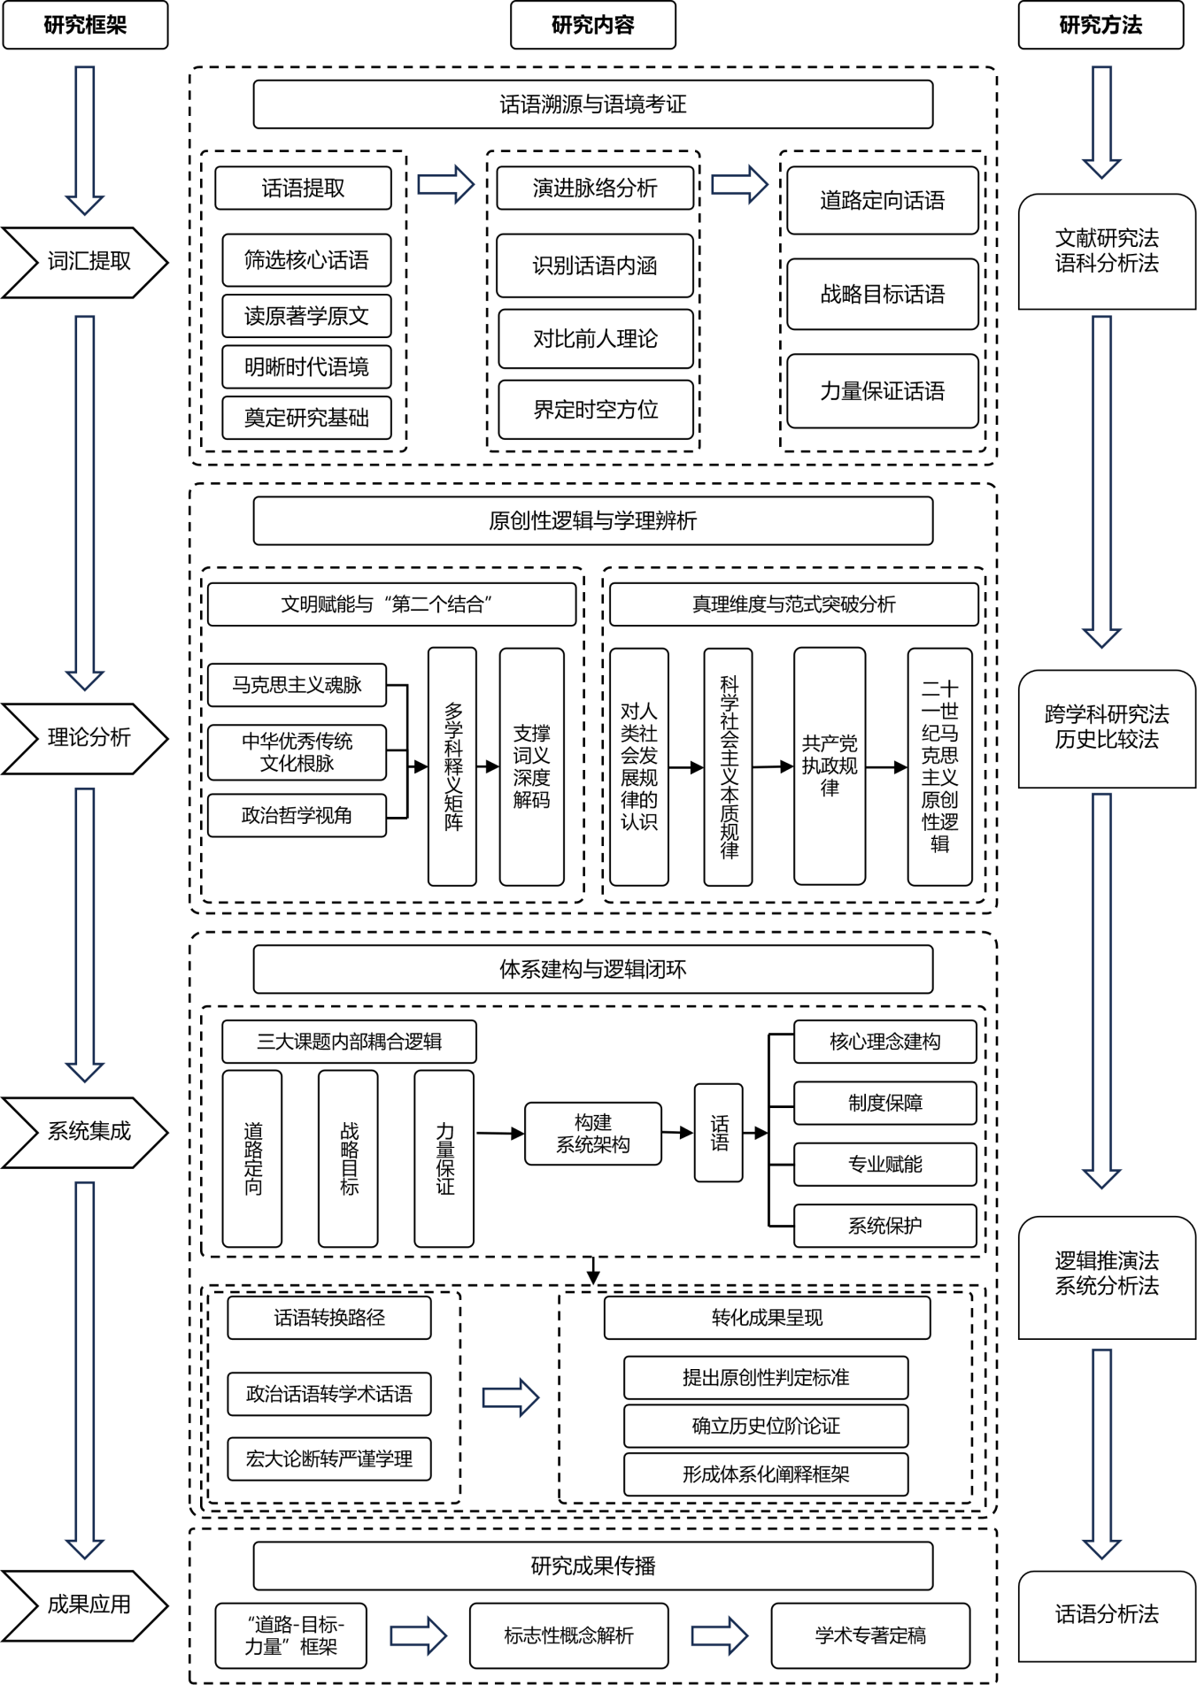
图1 技术路线图
4.1 基本思路
4.1.1 语料考证阶段
依托语料库分析法，锁定42组词汇，还原讲话语境，锚定教材编写的文本基石。
4.1.2 学理构架阶段
运用跨学科交叉法，解构词汇的马克思主义魂脉与传统文化根脉，形成多学科释义矩阵。
4.1.3 教材设计阶段。
系统探索大中小学教材梯度嵌入标准，针对小学、中学、大学不同学段，生成对应的教材大纲适配方案。
4.1.4 成效验证阶段。
建立课程教材落地反馈机制，通过知识图谱与语义思维导图，丰富教材的数智化展现路径。
4.2 具体研究方法
4.2.1 文献考证法
以《习近平谈治国理政》第一至四卷为底本，通过人工阅读与摘录，检索“生态”“自然”“生命共同体”等15个关键词，提取全部含生态论述的语句，对每条语句标注出处、时间、讲话场合，形成42组词汇的原始语境数据库。
4.2.2 多学科语义分析法
本研究借鉴希尔贝克跨越学科边界的交叉研究思路，融合马克思主义哲学、中国古典文献学、修辞学、专业学科四个维度，对每组词汇依次解析。^{[17]}马克思主义哲学用于理论溯源，中国古典文献学用于词义考据，修辞学用于表达赏析，专业学科用于关联教学。每词解析控制在2500字以内，形成42组词汇的《六步解析工作底稿》。
4.2.3 行动研究法。
选取2所合作学校，对开发的教材大纲和词汇解析底稿开展适用性试用评估。通过收集、整理试用教师的反思日志，诊断教材大纲在实际课堂应用中的效果，据此修订、优化最终的教材大纲和专著书稿。
4.3 研究计划
（1）2026年5月-7月，课题组完成42组核心词汇的最终遴选工作，运用语料库工具完成《习近平谈治国理政》第一至四卷及生态相关重要讲话的全文标注，搭建原始语境数据库，形成《六步解析操作手册》初稿；
（2）2026年8月-10月，按照“六步解析法”对42组词汇逐一解析，形成每词约2500字的工作底稿，完成全书上编（方法论，约3万字）和中编（核心词汇解析，约12万字）的初稿撰写；
（3）2026年11月-12月，邀请3位校外专家对42组词汇的遴选合理性及解析质量进行评审，根据反馈意见修改完善工作底稿，完成中期研究报告；
（4）2027年1月-3月，选取2所合作学校（高中1所、大学1所）开展教学试点，完成4例典型课例设计，开发词云图谱与语义关系图初版，收集试点学校教师访谈与学生前测数据；
（5）2027年4月-6月，根据试点反馈完成教学资源的迭代优化，完成词云图谱的修订版，撰写试点学校反馈报告，同步开展下编（教学应用，约5万字）的撰写工作；
（6）2027年7月-9月，完成全书定稿（约20万字），组织课题组成员对全书进行交叉审读和学术规范性检查，邀请同行专家对成果进行预审阅；
（7）2027年10月-11月，根据专家审阅意见对全书作进一步修改与润色，完成咨政报告的撰写，整理全套数字化教学资源（词云图谱、语义关系图电子版）；
（8）2027年12月，按期完成全部预定研究任务，向教育部教材局提交结项成果（专著、研究报告、咨政报告、数字化资源），申请结项鉴定。
4.4 前期基础
表1 前期成果表
序号 | 成果名称 | 成果形式 | 发表刊物/出版社/采纳单位
1 | 拼装理论视域下生态旅游地农户生计决策生成机制——以阜平县骆驼湾村为例 | 比赛 | “乡村振兴战略背景下的中国传统村落”田野调查大赛—国家级二等奖
2 | 红韵交响 城乡共舞：城乡融合背景下红色生态旅游融合发展的模式和路径研究 | 研究报告 | 涞水县山南村、易县东西水村等5村采纳
3 | “四位一体”红色生态文化实践育人模式 | 实践成果 | 中华网报道
4 | 环渤海地图剧本游《碧波守护者：核污水之战》 | 文创设计/旅游线路 | 2023年与2024年全国大学生海洋旅游创意设计大赛全国二等奖
5 | ... | ... | ...

4.5 可行性分析
4.5.1 资料可获得性
核心语料均为公开出版物（《习近平谈治国理政》《习近平关于社会主义生态文明建设论述摘编》等），课题组已购置并完成初步标注，无需开展田野调查或申请特殊数据渠道。
4.5.2 团队支撑能力
课题组来自马克思主义理论与旅游管理等跨学科专业，每周举行一次例会。项目组成员中两人具有教材编写经历，一人具有中学思政课教学经历。负责人苏锐近三年主持完成省部级课题2项，均按期结项。
4.5.3 外部合作基础
已与所在高校马克思主义学院达成合作意向，该院可提供马克思主义理论学科的学术支持。已与地方教育科学研究所商定，由其推荐两所试点学校（高中1所、大学1所）。已与一家出版社初步接洽，该社表示若项目立项，愿优先出版最终成果。
4.5.4 风险应对预案
针对42组词汇遴选可能引发的争议，拟邀请三位校外专家（分属马克思主义理论、课程与教学论、语言学三个学科）进行德尔菲评审。针对试点学校中途退出的可能，已预备备选学校。
5.[成果运用]
5.1 最终成果
（1）核心专著
撰写并出版《习近平生态文明思想核心词汇解析与教学应用》（约20万字）。作为理论物化载体，提供42组核心词汇的标准化解析与跨学科教案。
（2）可视化资源库
围绕42组核心词汇开发高清词云图谱与语义关系思维导图（示例如图2、图3所示），作为最终专著和课程标准的直观配套展示工具。

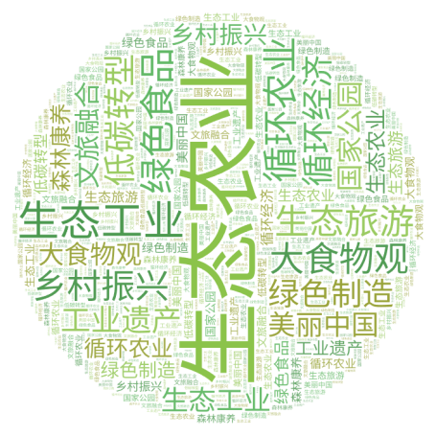
图2 “生态经济体系”词云图谱示例

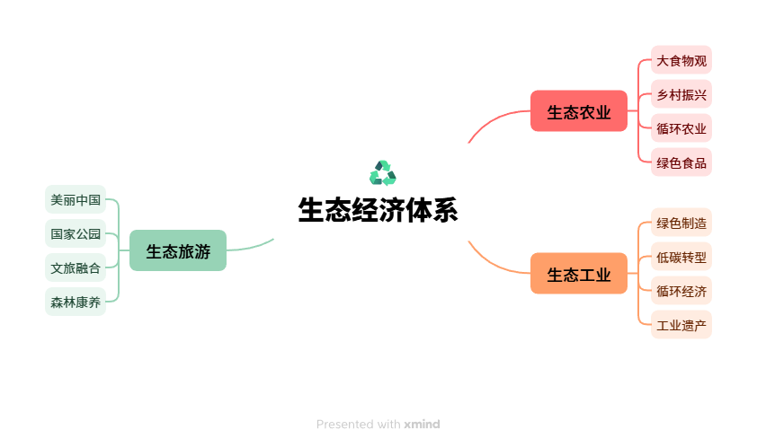
图3 “生态经济体系”语义关系思维导图示例
5.2 预计成果去向
（1）将本成果呈送至试点学校，为教材修订、教学指南编制及课程大纲优化提供标准化科学依据。
（2）将决策建议和转化成果提交上级教育管理部门，服务于各级各类学校教材建设行政决策与制度规范制定。
5.3 预期解决的根本问题
通过成果的应用推广，纠正教材建设中内容同质化、融入生硬等局限。本研究构建一套可推广的政治话语向教材学术大纲转化的机制，驱动生态文明思想在课程教材体系中的科学融入。

参考文献
[1] 郇庆治. 论习近平生态文明思想的马克思主义生态学基础[J]. 武汉大学学报(哲学社会科学版), 2022, 75(04): 18-26.
[2] [挪威]奎纳尔·希尔贝克, 童世骏等编. 跨越边界的哲学: 挪威哲学文集(增订版)[M]. 童世骏, 郁振华等译. 杭州: 浙江大学出版社, 2016.
[3] 曲颂, 刘军国. 携手共建清洁、美丽、可持续的世界[N]. 人民日报, 2026-05-01 (004).
[4] 彭佩林. 习近平生态文明思想融入高校思政课教学的价值意蕴、本质要求与实践路径 [J/OL]. 湖南社会科学, 2026, (02): 8-13.
[5] 李靖元, 徐迎寿. 农林高校推动习近平新时代中国特色社会主义思想进教材进课程进头脑的改革思考与实现路径 [J]. 中国农业教育, 2025, 26 (06): 110-119.
[6] 武文豪, 周向军. 国内学界关于习近平新时代中国特色社会主义思想哲学基础研究述评 [J]. 高校马克思主义理论研究, 2025, 11 (04): 128-140.
[7] 张云飞. 生命共同体: 社会主义生态文明的本体论奠基[J]. 马克思主义与现实, 2019, (02): 30-38.
[8] 王雨辰. 习近平生态文明思想视域下的人与自然和谐共生的现代化[J]. 求是学刊, 2022, 49(04): 11-20.
[9] 李雪娇, 何爱平. 人与自然和谐共生：中国式现代化道路的生态向度研究[J]. 社会主义研究, 2022, (05): 17-24.
[10] 龚克. 担起生态文明教育的历史责任培养建设美丽中国的一代新人[J]. 中国高教研究, 2018, (08): 1-5.
[11] 范梦. 思想政治教育视野下大学生生态文明教育研究[D]. 中国矿业大学(北京), 2017.
[12] 蒋笃君, 田慧. 我国生态文明教育的内涵、现状与创新[J]. 学习与探索, 2021, (01): 68-73.
[13] 谷树忠, 胡咏君, 周洪. 生态文明建设的科学内涵与基本路径[J]. 资源科学, 2013, 35(01): 2-13.
[14] 宋献中, 胡珺. 理论创新与实践引领: 习近平生态文明思想研究[J]. 暨南学报(哲学社会科学版), 2018, 40(01): 2-17.
[15] 郇庆治. 生态文明概念的四重意蕴: 一种术语学阐释[J]. 江汉论坛, 2014, (11): 5-10.
[16] 孙金龙. 深入贯彻习近平生态文明思想 推动美丽中国建设取得新的重大进展 [J]. 中国信用, 2026, (04): 10-13.
[17] 肖兰兰, 徐小晴. 共谋全球生态文明建设：全球生态危机应对的中国方案 [J/OL]. 阅江学刊, 1-8[2026-05-06].

说明：研究计划须明确具体时间安排。

